2027年度
先端メディアサイエンス専攻用

研究計画書
※は記入しないこと
博士前期 課程 |  | 先端数理科学研究科 先端メディアサイエンス専攻 | 受験番号 | ※
フリガナ | カスガユウジ |  | 第一希望指導教員名
氏 名 | 春日裕次 |  | 森勢将雅
- 学部での成果
・喉マイク音声に気導マイク向けの音声強調モデルを適用すると，音声品質指標（明瞭度・音質）が改善するにもかかわらず自動音声認識の文字誤り率（character error rate; CER）が全34条件で悪化することを実験的に確認し，スペクトル分析により機構を解明した．
・自動音声認識モデルを喉マイク音声でファインチューニングすることでCERが72%改善すること，また全パラメータの0.5%のみを学習する軽量適応手法でも同等の精度が達成できることを実験的に示した．

- 研究計画
テーマ：喉マイクの自動音声認識における音声強調パイプラインとモデル適応の比較・効果解析
背景・目的
骨伝導マイクとも呼ばれる喉マイクは，外部騒音を構造的に遮断できるため軍・警察・消防など気導マイクが使用不能な高騒音環境での音声通信に活用されている．一方，骨伝導経路の物理的特性により2〜3 kHz以上の高周波成分が大幅に減衰するため，気導マイク音声を前提とした汎用の自動音声認識モデルでは認識精度が著しく低下するという課題がある．この問題への対処として「音声強調パイプライン」と「自動音声認識モデル適応」の二つのアプローチが存在するが，気導マイクを対象とした先行研究[1][2]では音声強調による音声品質の改善が認識精度向上に直結しないことが報告されている．そこで，本研究では，喉マイクにおいて同様の現象が生じるか，またどちらのアプローチがより有効かを検証する．さらになぜそのような効果差が生じるかを体系的に明らかにし，その知見から喉マイク向け音声処理の設計原則を導出する．

現在までに行った実験
実験1：音声強調パイプラインの評価
喉マイクで収録した韓国語音声データセットTAPS (Throat and Acoustic Pairing Speech) [3]のテストセットに対し，デジタル信号処理に基づくフィルタリングおよび気導マイク向けニューラルネットワーク型音声強調モデルGTCRNを34条件で適用し，Whisper [4]による音声認識実験を行った．その結果, 気導マイク向けモデルを適用した全34条件でCERが悪化することを確認した．さらに、スペクトル分析により，モデルがフォルマント帯域のエネルギーを削減し低域にアーティファクトを付加していることを実測した．別途，喉マイク音声で学習されたドメイン適合型モデル（SE-Conformer等 [3]）との比較では，改善が見られた（CER 0.47→0.25）ものの，依然として上限があることを確認した．
実験2：自動音声認識モデル適応の評価
Whisper small [4]を喉マイク音声でファインチューニングすることでCERが72%改善した（0.54→0.15）．また全パラメータの0.5%のみを学習するEncoder-only Adapter [5]でも同等の精度（0.15）を達成し，軽量適応手法の有効性を確認した．
今後の研究計画
学部での予備実験を通じて，喉マイク向け音声強調と自動音声認識モデル適応を同一評価指標・同一テストセット上で比較した結果，適切なドメインの音声強調であっても認識精度の改善には上限があり，ファインチューニング単体の精度（CER 0.15）が最良となることを定量的に確認した．本研究では，この比較とスペクトル分析による効果差の機構解明をあわせ，喉マイク向け音声処理の設計原則として論文にまとめることを計画している．
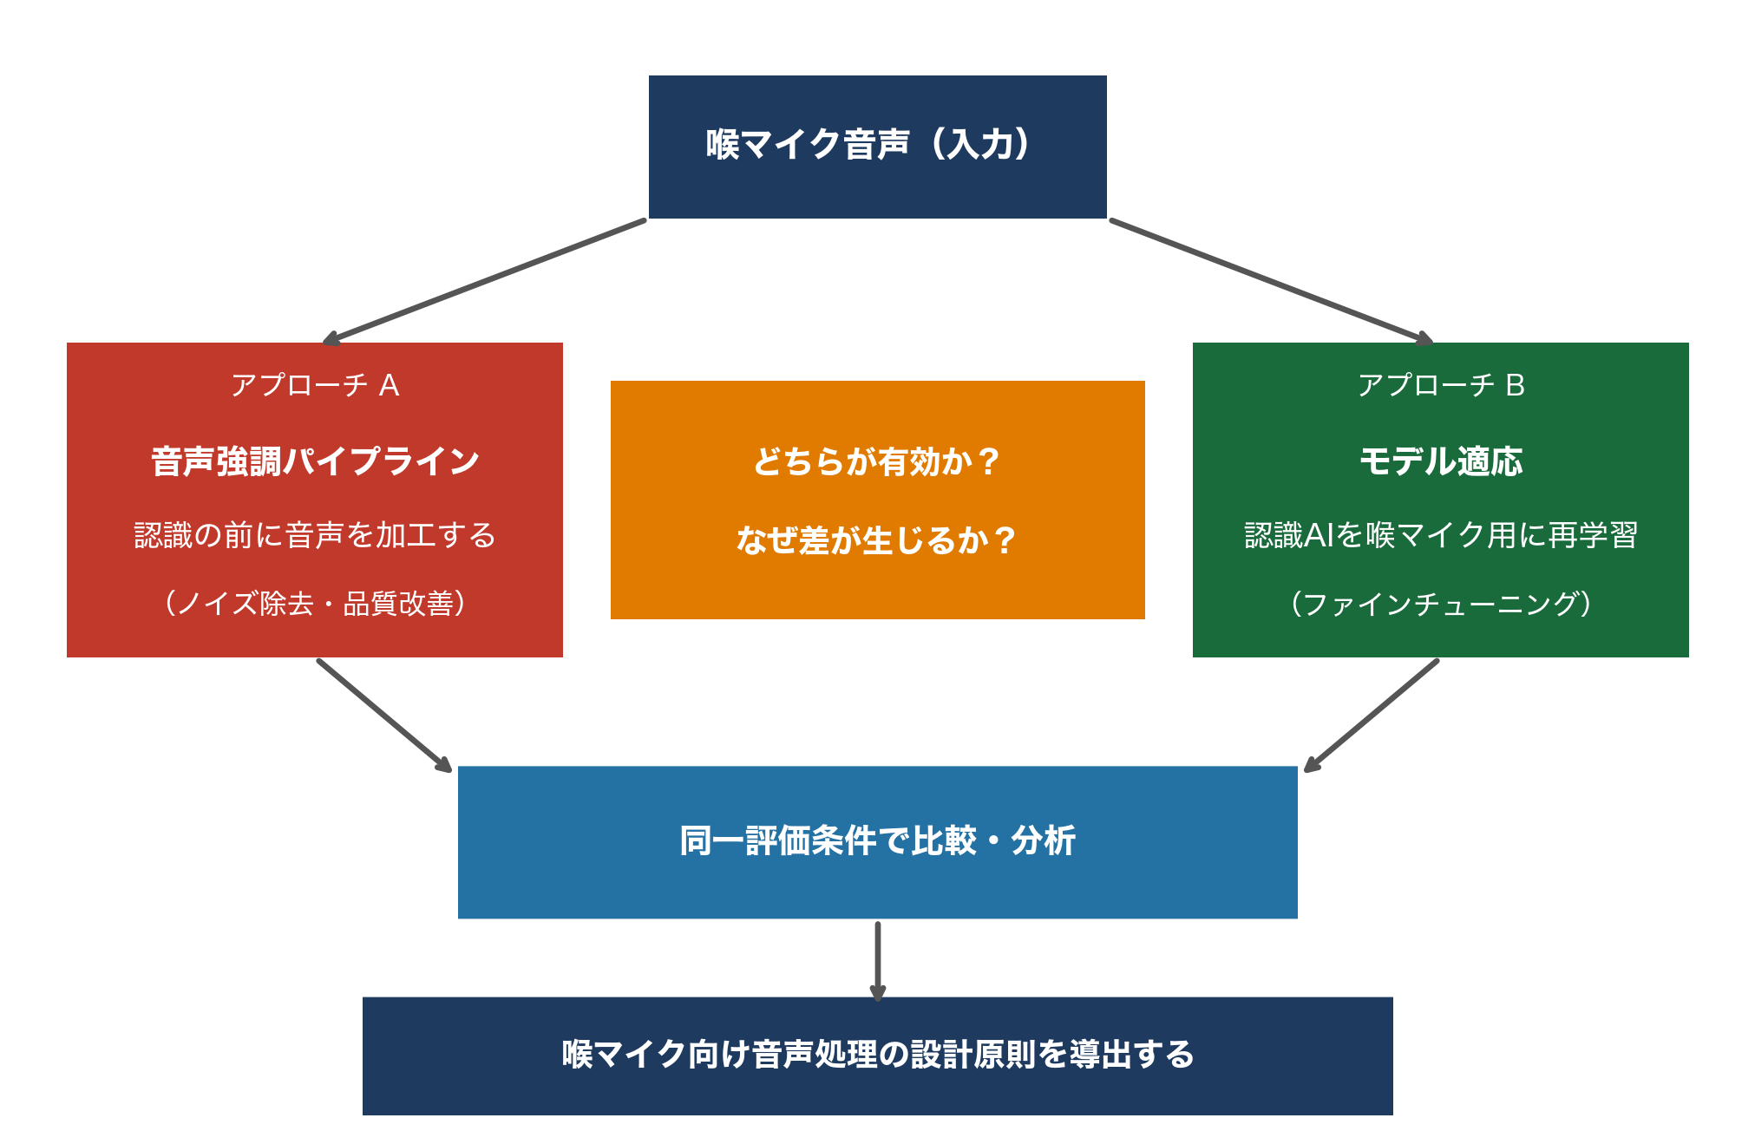
図. 研究フレームワーク

上記の比較・分析を通じて，モデル適応の有効性が喉マイク音声とテキストのペアデータを前提とすることが浮き彫りになる．高騒音現場など収録が困難な実環境では，このペアデータの取得自体が実用化への障壁となる．この制約の緩和, すなわち少量データまたはラベルなし音声での効果的な適応が喉マイク音声認識の実用化における課題として残される．
本研究により3点の学術的貢献が期待される．①音声強調パイプラインと自動音声認識モデル適応を同一評価指標・同一テストセット上で比較し，喉マイクの自動音声認識における各アプローチの有効性と限界を実証的に示す．②音声強調による音声品質改善が認識精度向上に直結しない現象をスペクトル分析で機構解明し，喉マイクの物理的特性との関係を明らかにする．③比較・分析から得られる設計原則を明示するとともに，モデル適応のペアデータ依存性という実用化の課題を特定する．
- 将来の志望進路
本研究を通じて，問題設定から実装・評価・論文化まで一貫した研究開発プロセスを経験し，修了後は音声認識・音声処理分野の機械学習エンジニアとしてTech企業に就職し，軽量適応手法やドメイン適応の知見を音声AI製品の開発に活かすことを志望する．将来的には国際的な開発環境での活躍を目指す．
4. 参考文献
[1] T. Ochiai et al., “Rethinking processing distortions,” IEEE/ACM TASLP, vol. 32, pp. 4266–4281, 2024.
[2] C.O. Mawalim et al., “Are recent DL-based SE methods ready for real-world?” Proc. Interspeech, 2024.
[3] Y. Kim et al., “TAPS: Throat and acoustic paired speech dataset for deep learning-based speech enhancement,” Scientific Data (Nature), 2026.
[4] A. Radford et al., “Robust speech recognition via large-scale weak supervision,” Proc. ICML, 2023.
[5] N. Houlsby et al., “Parameter-efficient transfer learning for NLP,” Proc. ICML, 2019.
※自筆・ワープロ原稿印字または貼付ともに可。

